Veiligheidsinstructiekaart a12

Isolatieweerstands meter
Merk: |  | 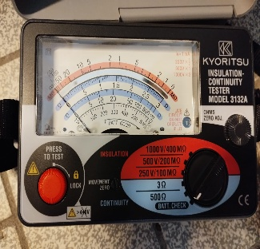
Type:
Serienummer:
Afdeling:
Lokaal/locatie:
Deze veiligheidsinstructiekaart is opgemaakt voor werknemers en gelijkgestelden.

Toepasselijke pictogrammen
 | 
Lees aandachtig de handleiding | Elektrisch gevaar

Voorkomingsmaatregelen
Algemene veiligheids-voorschriften | - De handleiding en veiligheidsinstructiekaart vormen steeds één geheel.  - Gebruik de machine enkel en alleen voor de bewerkingen waarvoor ze geschikt is.  - Machine uitsluitend te bedienen door BA5 bevoegd persoon of door BA4 bevoegde personen onder toezicht van een BA5 bevoegd persoon.  - Controleer voor elk gebruik de machine op mogelijke zichtbare gebreken. Bij twijfel de machine niet opstarten en advies inwinnen bij een bevoegde persoon.  - Werk nooit met natte handen aan het toestel.  - Zorg voor een nette werkpost.  - Zorg voor een voldoende verlichte werkpost.  - Zorg voor een droge werkpost.  - Gebruik uitsluitend batterijen die geschikt zijn voor het toestel.  - Werk met het elektrische gereedschap niet in een explosieve omgeving waarin zich brandbare vloeistoffen, gassen of stoffen bevinden.  - Niet gebruiken op onder spanning staande stroomkringen.

Transport | - Gebruik een gepaste opbergkist voor het transport.  - Bij transport het toestel steeds uitzetten.

Vóór het gebruik | - Nul instelling controleren en eventueel aanpassen met schroevendraaier.  - Batterijen testen met BATT Check

Tijdens het gebruik | - Zorg voor een veilige en stabiele werkhouding.  - Gebruik het toestel niet in ruimtes met explosief gas.  - Gebruik het toestel niet wanneer in de ruimte ontvlambare oplosmiddelen, vernis, lijm of dergelijke gebruikt wordt.  - Houd het elektrisch gereedschap alleen aan de geïsoleerde handgrepen vast. Vingers achter veiligheid probes houden.  - Nooit op “test knop” duwen als het spanningslampje oplicht.  - Enkel veranderen van meetbereik als toestel niet is aangesloten.  - Tijdens gebruik toestel niet openen.  - Tijdens isolatieweerstandsmeting is er een hoogspanning aanwezig op de punten van de probes.

Na het gebruik | - Laat het toestel nooit onbeheerd achter  - Als toestel langere tijd niet gebruikt wordt, batterijen verwijderen.

Onderhoud en herstelling | - Houd een register van onderhoud en herstelling bij.  - Gebruik NOOIT benzine of licht ontvlambare producten om de machine te onderhouden / reinigen.  - Gebruik enkel onderdelen die door de fabrikant zijn voorgeschreven.  - Enkel uit te voeren door bevoegd personeel.  - Steeds testprobes verwijderen vooraleer het batterij vak te openen.

Visum
Hiërarchische lijn | Preventieadviseur-arbeidsarts | Preventieadviseur
Naam | Naam | Naam

